ЧЕТЫРЁХСТОЕЧНЫЙ ПОДЪЁМНИК

SIVER LIFT 4.XX/4.XXWA
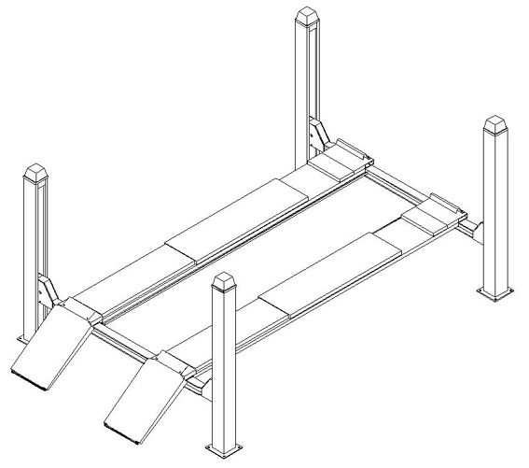

РУКОВОДСТВО ДЛЯ ПОЛЬЗОВАТЕЛЯ

ЧЕТЫРЁХСТОЕЧНЫЙ ПОДЪЁМНИК

МОДЕЛЬ:
Серийный номер:
Год выпуска:

УПОЛНОМОЧЕННЫЙ СЕРВИСНЫЙ ЦЕНТР

СОДЕРЖАНИЕ

Упаковка, транспортировка и хранение
Введение
Глава 1 Описание подъёмника
Глава 2 Технические характеристики
Глава 3 Обеспечение безопасности
Глава 4 Установка
Глава 5 Регулировки
Глава 6 Принципы работы и эксплуатация
Глава 7 Техническое обслуживание
Глава 8 Поиск неисправностей
Глава 9 Приложения

ДАННОЕ РУКОВОДСТВО ВКЛЮЧАЕТ В СЕБЯ:

4.35; 4.40; 4.45; 4.50; 4.55; 4.65; 4.80; 4.10; 4.12; 4.16.
ЧЕТЫРЁХСТОЕЧНЫЙ ПОДЪЁМНИК
4.35WA; 4.40WA; 4.45WA; 4.48WA; 4.50WA; 4.55WA; 4.65WA; 4.80WA; 4.10WA; 4.35OWA; 4.45OWA; 4.55OWA.
ЧЕТЫРЁХСТОЕЧНЫЙ ПОДЪЁМНИК С ПРОВЕРКОЙ УГЛОВ УСТАН. ЧЕТЫРЁХ КОЛЁС

УПАКОВКА, ТРАНСПОРТИРОВКА И ХРАНЕНИЕ

 | ВСЕ ОПЕРАЦИИ УПАКОВКИ, ПОДЪЁМА, ПЕРЕМЕЩЕНИЯ, ТРАНСПОРТИРОВКИ И РАСПАКОВКИ ДОЛЖНЫ ПРОИЗВОДИТЬСЯ ИСКЛЮЧИТЕЛЬНО ПЕРСОНАЛОМ С ЭКСПЕРТНЫМИ ЗНАНИЯМИ.

УПАКОВКА
Стандартное оборудование: станция гидравлики и принадлежности, главная и вспомогательная балки, передняя и задняя поперечины, передняя стойка, задняя стойка, левая и правая рампы для заезда, домкрат на тележке с роликами, всего 7 мест.
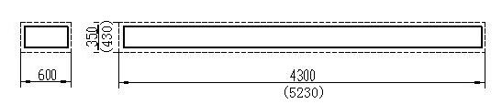

ТРАНСПОРТИРОВКА

Упакованный подъёмник может быть поднят или перемещён при помощи вильчатых подъёмников, кранов или мостовых кранов. В случае подъёма стропами, второй человек должен всегда наблюдать за грузом для того, чтобы избежать его опасного раскачивания.
После прибытия товара, проверьте его на возможные повреждения во время операций транспортировки. Также проверьте, чтобы были в наличии все указанные в отгрузочных документах позиции товара. Если будут обнаружены отсутствующие детали, дефектные детали или детали, повреждённые во время транспортировки, то об этом немедленно должно быть проинформировано ответственное лицо перевозчика.

ПОДЪЁМНИК ЯВЛЯЕТСЯ ТЯЖЕЛОВЕСНЫМ ГРУЗОМ! НЕ ПЕРЕМЕЩАЙТЕ И НЕ ГРУЗИТЕ ЕГО ВРУЧНУЮ. БЕЗОПАСНОСТЬ ЯВЛЯЕТСЯ САМЫМ ВАЖНЫМ ФАКТОРОМ.
Кроме того, во время операций погрузки и разгрузки, товар должен перемещаться, как это показано на рисунке.

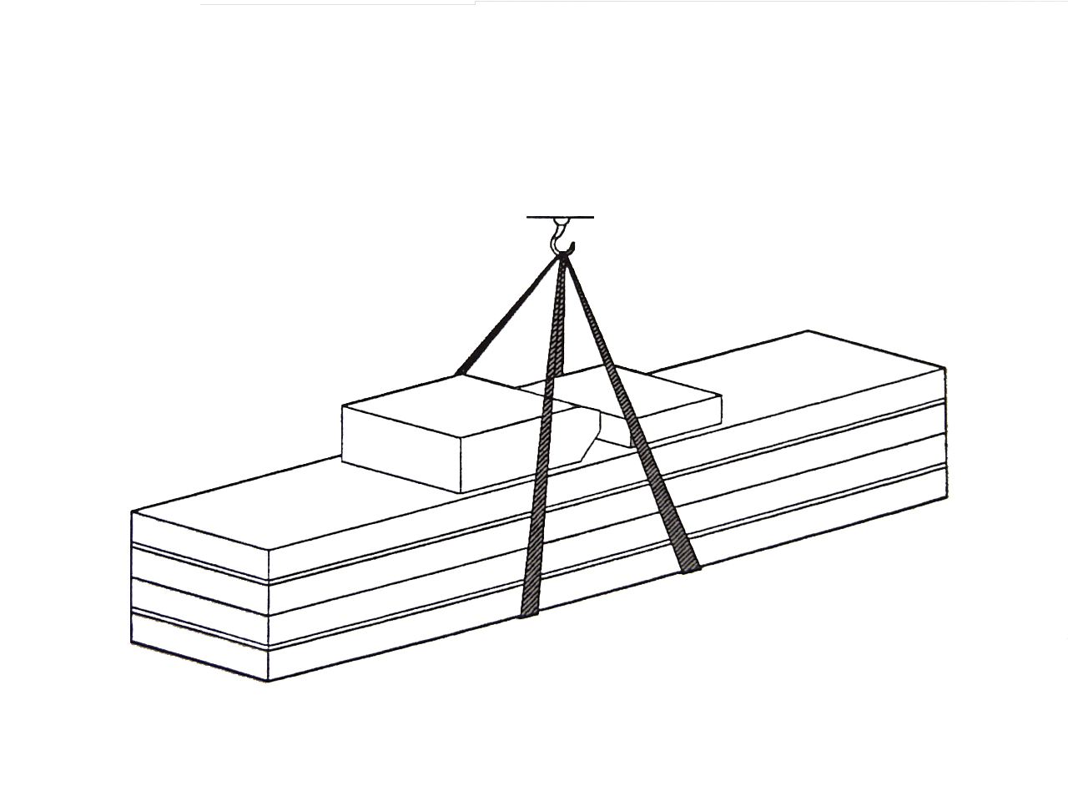

ХРАНЕНИЕ:
- Подъёмник должен храниться в закрытом складском помещении; если он хранится вне помещения, то он должен быть хорошо защищён от влаги.
- Диапазон температур хранения подъёмника: от -25 °С до ~ +55 °С.

ВВЕДЕНИЕ

Данное руководство было разработано для персонала сервисных станций, имеющего экспертные знания по работе подъёмника (операторов), а также для технических специалистов, ответственных за проведение периодического технического обслуживания (слесарей по проведению технического обслуживания); прочтите данное руководство, прежде, чем производить с подъёмником какие-либо работы и/или производить его упаковку. Данное руководство содержит важную информацию, касающуюся:
- безопасности персонала, работающего в качестве операторов и персонала, проводящего техническое обслуживание;
- безопасности установки;
- безопасности работающего подъёмника.

ХРАНЕНИЕ ДАННОГО РУКОВОДСТВА

 | Данное руководство является неотъемлемой частью подъёмника, и оно должно всегда находиться рядом с ним.  Руководство должно храниться вблизи подъёмника, в легко доступном месте для оператора и персонала, проводящего техническое обслуживание, которые должны быть способны быстро и в любое время найти его и получить из него консультацию.

ВНИМАТЕЛЬНО ПРОЧТИТЕ ГЛАВУ 3, В КОТОРОЙ СОДЕРЖИТСЯ ВАЖНАЯ ИНФОРМАЦИЯ И ПРЕДУПРЕЖДЕНИЯ ПО ОБЕСПЕЧЕНИЮ БЕЗОПАСНОСТИ.
ПОДЪЁМНИК РАЗРАБОТАН И ИЗГОТОВЛЕН В СООТВЕТСТВИИ С ЕВРОПЕЙСКИМИ СТАНДАРТАМИ

Подъём, транспортировка, распаковка, сборка, установка, ввод в эксплуатацию, начальные регулировки и проверки, внеплановое техническое обслуживание, ремонт, переборки, транспортировка и разборка подъёмника должны производиться специализированным персоналом уполномоченного производителем дилера, имеющего лицензию, или уполномоченным производителем сервисным центром.
Изготовитель отклонит всю ответственность за получение травм персоналом или повреждение автомобилей или имущества, если любая из перечисленных выше операций производилась неуполномоченным персоналом или если подъёмник использовался не по назначению.
В данном руководстве приведены только те аспекты по работе и обеспечению безопасности, которые могут оказаться полезными оператору и рабочим, проводящим техническое обслуживание; они предназначены для лучшего понимания конструкции и работы подъёмника и для его лучшего использования.

Для того чтобы понять используемую в данном руководстве терминологию, службы, проводящие техническое обслуживание и ремонт, должны быть способны правильно понимать содержащиеся в данном руководстве чертежи и описания и знать требования страны, в которой установлен подъёмник.
То же самое относится и к слесарям по техническому обслуживанию, которые также должны иметь специфические и специальные знания (как в области механики, так и в области разработок), необходимые им для проведения операций, описанных в данном руководстве, в условиях полной безопасности.

• ОПЕРАТОР: лицо, уполномоченное работать на подъёмнике.
• СЛЕСАРЬ ПО ТЕХНИЧЕСКОМУ ОБСЛУЖИВАНИЮ: лицо, уполномоченное проводить плановое периодическое техническое обслуживание подъёмника.

ПРОИЗВОДИТЕЛЬ ИМЕЕТ ПРАВО ВНОСИТЬ В РУКОВОДСТВО НЕБОЛЬШИЕ ИЗМЕНЕНИЯ ДЛЯ УЛУЧШЕНИЯ ТЕХНОЛОГИИ

Глава 1. ОПИСАНИЕ ПОДЪЁМНИКА

Применение:
Четырёхстоечный подъёмник и четырёхстоечный подъёмник с проверкой углов установки четырёх колёс пригоден для использования при проверках и регулировках углов установки четырёх колёс автомобиля, при проверках автомобилей, при техническом обслуживании и ремонте различных видов легковых и грузовых автомобилей.
Свойства:
- Импортные компоненты электрооборудования;
- уровень проверки углов установки колёс может быть отрегулирован с высокой точностью и это идеальное оборудование для проверки углов установки четырёх колёс;
- место для установки поворотных пластин передних колёс автомобиля (поставляются по заказу) является регулируемым, так что сдвигающиеся вбок скользящие пластины могут быть установлены для большего количества автомобилей (WA);
- подъёмник обеспечивает стабильную и надёжную работу с устройством безопасности от обрыва троса;
- имеются направляющие для второй подъёмной тележки, которая может быть поставлена по заказу.
Оборудование:
- основание подъёмника;
- рама подъёмника;
- система гидравлики;
- стойка управления.
Основание подъёмника:
Изготовлено из бетона.
Рама подъёмника:
Стойки, основная и вспомогательная балки, передняя и задняя поперечины.
Гидравлический насос:
Состоит из гидравлического насоса, мотора насоса, бака для масла.
Стойка управления:
Управляет системой электрооборудования.

Четырёхстоечный подъёмник разработан и изготовлен для подъёма автомобилей и удерживания их в поднятом положении в закрытом помещении мастерской. Любое другое его использование является не одобренным. В частности подъёмник не пригоден для работ по мойке и окраске автомобилей, для создания поднятых платформ или для подъёма персонала, для использования в качестве раздавливающего пресса, для использования в качестве подъёмника для товаров. И не поднимайте автомобили, вес которых превышает максимально разрешённую величину.

Глава 2. ТЕХНИЧЕСКИЕ ХАРАКТЕРИСТИКИ

МОДЕЛЬ | 4.40 | 4.40WA | 4.50 | 4.50WA
Привод | Электрический гидравлический
Максимальная грузоподъёмность | 4000 кг |  | 5000 кг
Высота подъёма | 1700 мм | 1750 мм | 1740 мм | 1790 мм
Начальная высота платформ | 170 мм | 220 мм | 195 мм | 245 мм
Длина платформ | 4650 мм |  | 5100 мм
Ширина платформ | 530 мм |  | 530 мм
Время подъёма | ≤ 50 сек. |  | ≤ 50 сек.
Время опускания | ≤ 50 сек. |  | ≤ 50 сек.
Общая ширина | 3310 мм |  | 3330 мм
Общая длина | 5750 мм |  | 6400 мм
Общий вес | 870 кг | 1330 кг | 1150 кг | 1350 кг
Электропитание | Переменный ток 400 или 230 вольт 50 герц
Масло для гидравлики | 16 литров 20 # масло для гидравлики с высокими св-вами
Грузоподъёмность домкрата на тележке | 2000 кг |  | 3000 кг
Высота подъёма домкрата на тележке | 375 мм
Длина перемещения домкрата на тел. | 870 – 1400 мм
Расст. между колёсами домкр. на тележ. | 780 – 1100 мм
Время подъёма домкратом на тележке | Пневматический домкрат ≤ 8 сек.
Время подъёма домкратом на тележке | Ручной домкрат ≤ 20 сек.
Время опускания домкратом на тележке | ≤ 10 сек.
Вес домкрата на тележке | 110 кг - 145 кг |  | 110 кг - 145 кг
Давление воздуха пневматич. домкрата | 6 – 8 кг/см²
Температура | 5 – 40 °С
Влажность | 30 – 95%
Уровень шума | < 76 децибел
Высота установки | ≤ 1000 м над уровнем моря
Температура хранения | От –25 до 55 °С
Опции | Домкрат на тележке

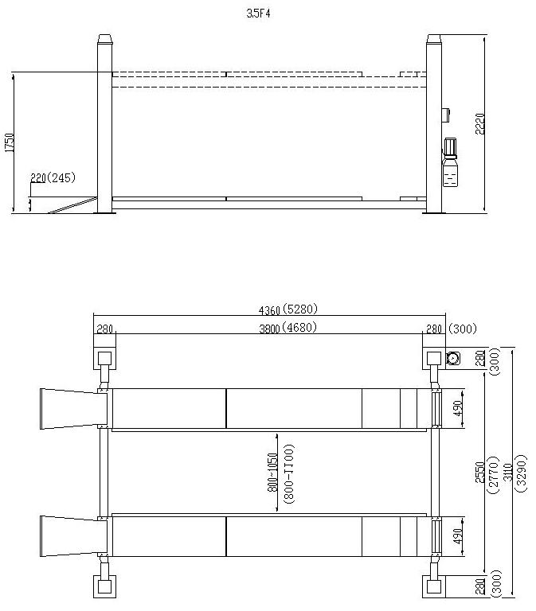

МОТОР НАСОСА:
Тип ………………………………… Y90L
Мощность ………………………… 2,2 кВт
Напряжение ………………………. переменный ток, 400 или 230 вольт ±5%
Частота ………….………………… 50 герц
Полюсов ………………………….. 4
Скорость вращения ……………… 1450 об/мин
Исполнение ………………………. В14
Класс изоляции …………………... F

При подсоединении мотора, пользуйтесь прилагаемыми схемами электрообору-дования на табличке с данными, установленной на корпусе.

НАСОС:
Модель …………………………………….. С55
Рабочий объём ……………………………. 4.3 см³/об.
Трансмиссия ……………………………… прямая
Предохранительный клапан …………... 210 бар
Продолжительное рабочее давление ….. 250 бар
Промежуточное рабочее давление …….. 150 – 300 бар

Масло для гидравлики:
Заливайте 10 литров масла для гидравлики в масляный бак.

СХЕМА УСТАНОВКИ ПОДЪЁМНИКА
ПРИМЕЧАНИЕ: Для установки подъёмника необходимо подготовить соответствующий фундамент со следующими характеристиками:
- тип бетона 425, время затвердевания – 15 дней;
- толщина бетона ≥ 150 мм, горизонтальность на всей длине ≤ 10 мм;
- точная параллельность между отверстиями.

ТОЛЩИНА И ГОРИЗОНТАЛЬНОСТЬ БЕТОННОГО ОСНОВАНИЯ ЯВЛЯЮТСЯ ОЧЕНЬ ВАЖНЫМ ФАКТОРОМ, А НА СПОСОБНОСТЬ РЕГУЛИРОВКИ ГОРИЗОНТАЛЬНОСТИ САМОГО ПОДЪЁМНИКА ЧРЕЗМЕРНО ПОЛАГАТЬСЯ НЕЛЬЗЯ.

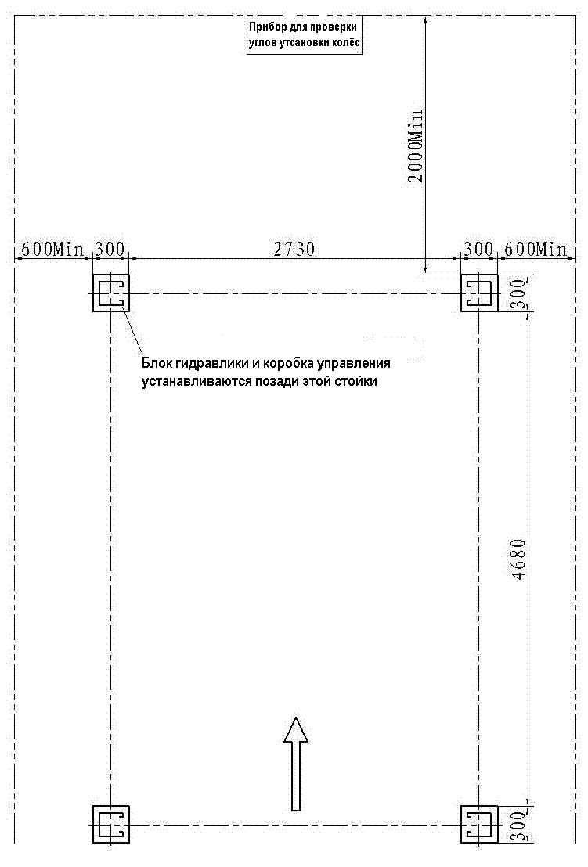

ТИПЫ АВТОМОБИЛЕЙ, ПРИГОДНЫХ ДЛЯ ПОДЪЁМА И ИХ ОБЩИЕ РАЗМЕРЫ
Данный подъёмник пригоден для подъёма практически всех автомобилей с общим весом, не превышающим указанные ниже величины.

МАКСИМАЛЬНЫЙ ВЕС:
4.35/4.35WA/4.35OWA не более 3500 кг
4.40/4.40WA не более 4000 кг
4.45/4.45WA/4.45OWA не более 4500 кг
4.48WA не более 4800 кг
4.50/4.50WA не более 5000 кг
4.55/4.55WA/4.55OWA не более 5500 кг
4.65/4.65WA не более 6500 кг
4.80/4.80WA не более 8000 кг
4.10/4.10WA не более 10000 кг
4.12 не более 12000 кг
4.16 не более 16000 кг

На следующих схемах приведены критерии, использованные для определения рабочих предельных величин подъёмника.

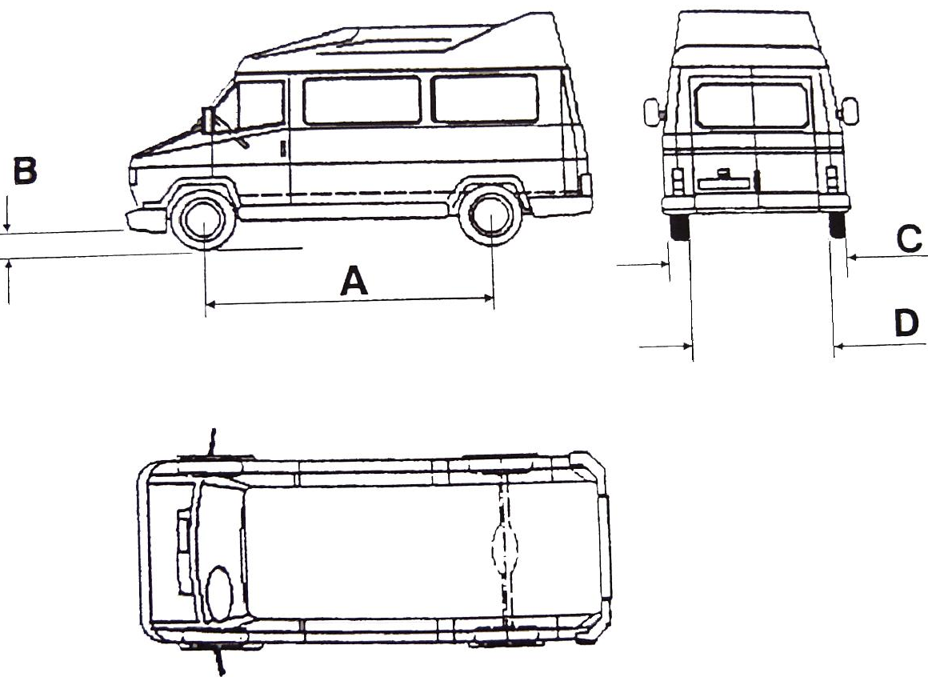

 | 4.40/4.40WA/4.50/4.50WA
 | Мин. (мм) | Макс. (мм)
A | 2300 | 4500
B | 200
C |  | 2000
D | 900

ПРЕДОСТЕРЕЖЕНИЕ: НИЖНИЕ ЧАСТИ ДНИЩА АВТОМОБИЛЯ МОГУТ УПИРАТЬСЯ В ДЕТАЛИ КОНСТРУКЦИИ ПОДЪЁМНИКА, ОСОБЕННОЕ ВНИМАНИЕ УДЕЛЯЙТЕ СПОРТИВНЫМ АВТОМОБИЛЯМ.

На подъёмнике можно также поднимать и специальные, нестандартные автомобили при условии, что они находятся в пределах максимальной указанной грузоподъёмности подъёмника.
При подъёме автомобилей с необычными размерами, также должна быть обеспечена зона безопасности для персонала.

Глава 3. ОБЕСПЕЧЕНИЕ БЕЗОПАСНОСТИ

Прочтите эту главу внимательно и полностью, так как в ней имеется важная информация по безопасности оператора или прочих лиц в случае неправильной эксплуатации подъёмника.
В последующем тексте приводятся ясные объяснения, касающиеся определённых ситуаций риска или опасностей, которые могут возникнуть во время работы или технического обслуживания подъёмника.

Подъёмники разработаны и изготовлены для подъёма автомобилей и удерживания их в поднятом состоянии в закрытом помещении мастерской. Все прочие виды использования подъёмников являются не одобренными. В частности подъёмники не пригодны для следующих видов использования:
- для работ по мойке и чистки автомобилей;
- для создания поднятых платформ для персонала или для подъёма персонала;
- для использования в качестве пресса с целями раздавливания чего-либо;
- для использования в качестве лифта;
- для использования в качестве подъёмного домкрата для подъёма кузовов автомобилей или для смены колёс.
Изготовитель не несёт никакой ответственности ни за какое получение травм персоналом или повреждение автомобилей и другого имущества, вызванное неправильным использованием подъёмника, или его использованием неуполномоченным персоналом.
Во время подъёма и опускания автомобиля оператор должен оставаться у стойки управления.
Присутствие персонала внутри указанной опасной зоны строго запрещено.
Во время работы персоналу разрешено находиться в зоне под автомобилем только тогда, когда автомобиль уже находится в поднятом положении, когда платформы неподвижны, и когда механические устройства обеспечения безопасности находятся в надёжном зацеплении.

НЕ ЭКСПЛУАТИРУЙТЕ ПОДЪЁМНИК БЕЗ ЗАЩИТНЫХ УСТРОЙСТВ, ИЛИ С ЗАЩИТНЫМИ УСТРОЙСТВАМИ В ОТКЛЮЧЕННОМ СОСТОЯНИИ. НЕВЫПОЛНЕНИЕ ЭТОГО ПРАВИЛА МОЖЕТ ВЫЗВАТЬ ПОЛУЧЕНИЕ СЕРЬЁЗНЫХ ТРАВМ ПЕРСОНАЛОМ, А ТАКЖЕ ТАКИЕ ПОВРЕЖДЕНИЯ ПОДЪЁМНИКА И ПОДНИМАЕМОГО АВТОМОБИЛЯ, КОТОРЫЕ НЕВОЗМОЖННО ОТРЕМОНТИРОВАТЬ.

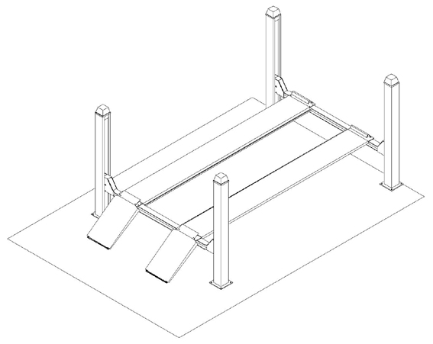

ОСНОВНЫЕ ПРЕДОСТЕРЕЖЕНИЯ

От оператора и слесаря по проведению технического обслуживания требуется соблюдать все предписания действующих правил по обеспечению безопасности той страны, в которой установлен подъёмник.
Кроме того, оператор и слесарь по проведению технического обслуживания должны:
- всегда работать на тех местах, которые определены и проиллюстрирова-ны в данном руководстве;
- никогда не снимать и не отключать ограждения, а также механические, электрические и прочие типы устройств обеспечения безопасности;
- прочесть замечания по обеспечению безопасности, расположенные на подъёмнике, а также информацию по обеспечению безопасности в данном руководстве.

В данном руководстве все замечания по безопасности представлены в следующем виде:

Указывает на возможную опасность, которая может привести к получению лицами травм, или к повреждению имущества.

Указывает на те ситуации и/или виды действий, которые небезопасны и могут вызвать получение лицами небольших травм, и/или привести к их смерти.

 | Указывает на те ситуации и/или виды действий, которые небезопасны и могут вызвать получение лицами небольших травм, и/или повреждение подъёмника, автомобиля или другого имущества.  РИСК УДАРА ЭЛЕКТРИЧЕСКИМ ТОКОМ: специальное предупреждение по безопасности, помещённое на подъёмнике.

РИСКИ И ЗАЩИТНЫЕ УСТРОЙСТВА
Мы будем рассматривать все риски, которым могут подвергаться операторы или слесари по техническому обслуживанию при стоящем на платформах в поднятом состоянии автомобиле, вместе со всеми защитными устройствами и устройствами обеспечения безопасности, установленными производителем для того, чтобы свести все эти опасности к минимуму:
Для обеспечения оптимальной личной безопасности и безопасности автомобилей, соблюдайте следующие правила:
- не входите в зоны, которые во время подъёма автомобиля являются небезопасными;
- заглушите двигатель автомобиля, включите передачу и затяните ручной тормоз;
- обеспечьте, чтобы автомобиль был расположен на платформах правильно;
- убеждайтесь, что поднимаются только одобренные автомобили, никогда не превышайте установленную грузоподъёмность, максимальную высоту автомобиля и его размеры (длину и ширину автомобиля);
- обеспечьте, чтобы на платформах во время подъёма и опускания никто не находился.

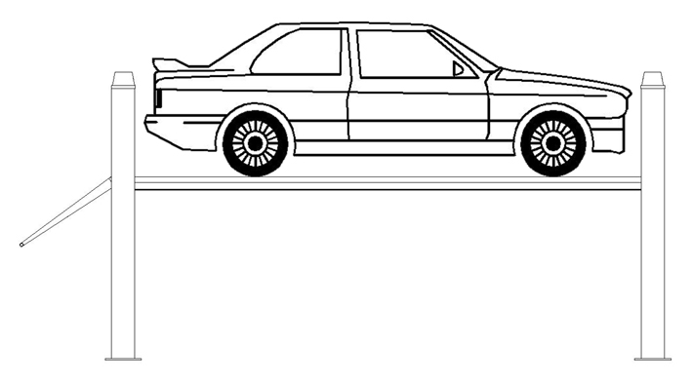

РИСКИ ДЛЯ ПЕРСОНАЛА
Этот заголовок показывает потенциальные риски для оператора, слесаря по проведению технического обслуживания или любого другого лица, находящегося в зоне вокруг подъёмника, появляющиеся в результате неправильного использования подъёмника.

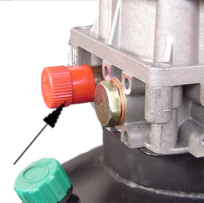
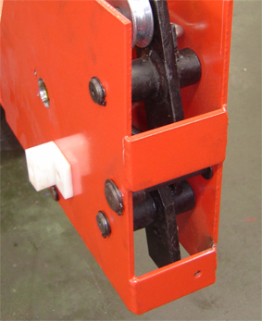

РИСК СДАВЛИВАНИЯ
Возможен, когда оператор, управляющий подъёмником не находится на специальном месте работы у стойки управления.
Когда платформы (и автомобиль) опускаются, оператор никогда не должен находиться частично или полностью под подвижной частью подъёмника. Всегда оставайтесь в зоне управления.

РИСК УДАРА
Вызывается деталями подъёмника или автомобилем, который расположен на высоте головы.
Когда по причинам работы подъёмник останавливается на относительно низкой высоте подъёма, персонал должен быть внимательным, чтобы избежать столкновений с деталями подъёмника, не помеченными специальными цветами окраски.

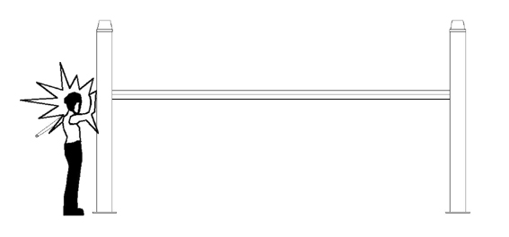

РИСК ПАДЕНИЯ ОПЕРАТОРА
Никому не разрешается находиться на платформе или в автомобиле во время подъёма или опускания платформы подъёмника.

РИСК СДВИГА АВТОМОБИЛЯ
Вызывается операциями, требующими приложения усилий, достаточных для сдвига автомобиля.

РИСК ПАДЕНИЯ АВТОМОБИЛЯ С ПОДЪЁМНИКА
Эта опасность может возникнуть в случае неправильного расположения автомобиля на платформах, неправильного затормаживания автомобиля, или в случае, если размеры автомобиля не совместимы с характеристиками подъёмника.

НИКОГДА НЕ ПЫТАЙТЕСЬ ПРОИЗВОДИТЬ ПРОВЕРКИ ПРОЕЗДОМ АВТОМОБИЛЯ, ПОКА ОН НАХОДИТСЯ НА ПЛАТФОРМАХ.
НИКОГДА НЕ ОСТАВЛЯЙТЕ ПРЕДМЕТОВ В ЗОНЕ ОПУСКАНИЯ ПОДВИЖНЫХ ЧАСТЕЙ ПОДЪЁМНИКА.

РИСК ПОСКОЛЬЗНУТЬСЯ
Вызывается загрязнением смазкой пола вокруг подъёмника.
Зона под подъёмником и в непосредственной близости от него, также как и платформы, должны сохраняться в чистоте.
Немедленно удаляйте любое пролитое масло.

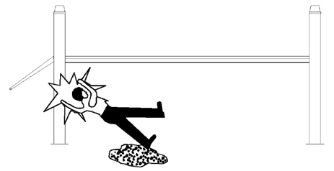

РИСК УДАРА ЭЛЕКТРИЧЕСКИМ ТОКОМ
Риск удара электрическим током имеется в зонах внутри стойки управления и в местах электропроводки.
Не используйте около подъёмника струи воды, пара с моющим раствором или распыление краски, и уделяйте специальное внимание тому, чтобы такие вещества находились на удалении от электрической панели управления.

РИСКИ, СВЯЗАННЫЕ С НЕДОСТАТОЧНОЙ ОСВЕЩЁННОСТЬЮ
Оператор и слесарь по техническому обслуживанию должны быть способны обеспечить, чтобы все зоны подъёмника были достаточно и равномерно освещены в соответствии с действующим законодательством той страны, в которой установлен подъёмник.

НИКОГДА НЕ ПРЕВЫШАЙТЕ МАКСИМАЛЬНУЮ ГРУЗОПОДЪЁМ-НОСТЬ ПОДЪЁМНИКА, ОБЕСПЕЧИВАЙТЕ, ЧТОБЫ ПОДНИМАЕ-МЫЕ АВТОМОБИЛИ НЕ БЫЛИ ЗАГРУЖЕНЫ.

В СВЯЗИ С ЭТИМ, ЧРЕЗВЫЧАЙНО ВАЖНО СКРУПУЛЁЗНО ВЫПОЛНЯТЬ ВСЕ СОДЕРЖАЩИЕСЯ В ДАННОМ РУКОВОДСТВЕ ПРАВИЛА ПО ЭКСПЛУАТАЦИИ, ТЕХНИЧЕСКОМУ ОБСЛУЖИВА-НИЮ И ОБЕСПЕЧЕНИЮ БЕЗОПАСНОСТИ ПОДЪЁМНИКА.

Глава 4. УСТАНОВКА

ТОЛЬКО ОПЫТНОМУ И УПОЛНОМОЧЕННОМУ ПЕРСОНАЛУ ДОЛЖНО БЫТЬ РАЗРЕШЕНО ПРОИЗВОДИТЬ ЭТИ ОПРЕАЦИИ, СКРУПУЛЁЗНО ВЫПОЛНЯЯ ВСЕ ПРИВЕДЁННЫЕ НИЖЕ ИНСТРУКЦИИ ДЛЯ ТОГО, ЧТОБЫ ПРЕДОТВРАТИТЬ ВОЗМОЖНОЕ ПОВРЕЖДЕНИЕ АВТОМОБИЛЬНОГО ПОДЪЁМНИКА ИЛИ РИСК ПОЛУЧЕНИЯ ТРАВМ ПЕРСОНАЛОМ. ОБЕСПЕЧЬТЕ, ЧТОБЫ В ЗОНЕ РАБОТ НИКТО НЕ НАХОДИЛСЯ.

ТРЕБОВАНИЯ К УСТАНОВКЕ
Автомобильный подъёмник должен быть установлен в соответствии с указанными расстояниями безопасности от стен, которые должны быть не менее 1000 мм, принимая во внимание пространство, необходимое для того, чтобы можно было легко работать. Также необходимо пространство для управления подъёмником, и для обеспечения возможности выезда в аварийной ситуации; к месту установки должно быть предварительно подведено для автомобильного подъёмника электропитание и магистраль подачи сжатого воздуха. Место установки должно быть высотой не менее 4000 мм, автомобильный подъёмник может быть установлен на любом полу, если он точно горизонтален и достаточно прочен (≥ 250 кг/см²).
- Все детали подъёмника должны быть равномерно освещены с достаточной яркостью освещённости для того, чтобы операции регулировок и технического обслуживания, указанные в данном руководстве, могли быть проведены безопасно и без зон затенения, отражённого света, ослепления, и избегая все ситуации, которые могут вызвать накопление усталости глаз.
- Освещение должно быть установлено в соответствии с действующим законодательством в месте установки подъёмника.
- Толщина и горизонтальность бетонного основания являются очень важными.
- Толщина бетонного основания ≥ 150 мм, горизонтальность на всей длине ≤ 10 мм.

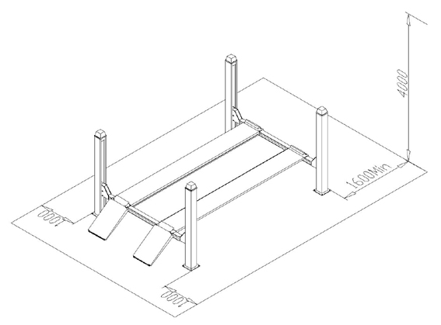

УСТАНОВКА ПОПЕРЕЧИН
- Положите на пол переднюю и заднюю поперечины.
- Подложите под поперечины деревянные или стальные балки для того, чтобы поднять их на высоту 100 – 300 мм.
- Установите на балки восемь нейлоновых внутренних и наружных противоаварийных деталей.
Установка балок:
- Положите две балки на поперечины, главная балка должна быть расположена с левой стороны направления движения автомобиля, вспомогательная балка должна быть расположена с правой стороны, направляющие роликового колеса на платформе должны быть с внутренней стороны.
- Проверьте, чтобы две платформы и диагонали двух поперечин были выровнены, затем установите четыре стойки на крайние части поперечин и закрепите гайки стальных тросов на верхней пластине стоек, установите зубчатый механизм безопасности через ограничительную ось и закрепите гайки на верхней пластине стоек.
Установка стоек:
Разгрузите загнутую деталь под устройством безопасности в стойках.

УСТАНОВКА ДОМКРАТА НА РОЛИКОВОЙ ТЕЛЕЖКЕ (поставляется по заказу)
- Отрегулируйте ширину домкрата на тележке, установите его между направляющими.
- Отрегулируйте вспомогательную балку, чтобы обеспечить перемещение домкрата на тележке.

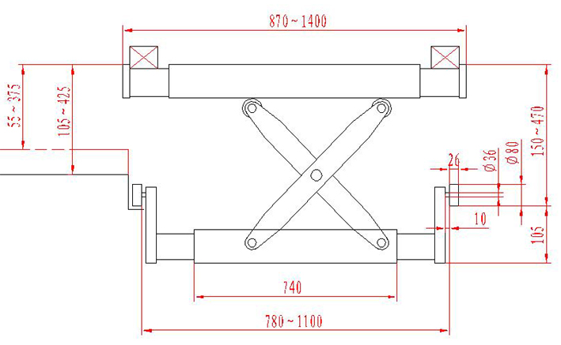

ПОДСОЕДИНЕНИЕ ЛИНИЙ
Подсоединяйте линию электропитания и линию гидравлики в соответствии со схемой электрооборудования и схемой соединений линии гидравлики.

Для того чтобы избежать неожиданного складывания подъёмника из-за освобождения механического устройства обеспечения безопасности, вставьте деревянные распорки во внутреннюю часть рамы основания.
Обеспечьте, чтобы никто не работал под подъёмником до тех пор, пока система гидравлики не будет полностью заполнена маслом для гидравлики.

Подсоединение электропитания:
Производится в соответствии со схемой электрических соединений.

Только квалифицированному специалисту разрешено производить приведённые ниже операции:
- откройте переднюю крышку панели управления;
- подсоедините подачу электропитания: соединительные провода на 400 вольт, три фазы, пять проводов (BVR - 3 по 2,5 мм² + 2 по 1,5м²) для подачи электропитания подсоединяются к клеммам 1#, 2#, 3#, N. РЕ подсоединяется к проводу заземления.
- Подсоединение электромотора: соедините коробку управления с электрическими проводами U12# V12# W12# к коробке с соединениями на моторе.
- если вы желаете, чтобы подъёмник работал от трёхфазного напряжения 230 вольт, то измените соединения на трансформаторе и моторе.

⏐  ⁼ | 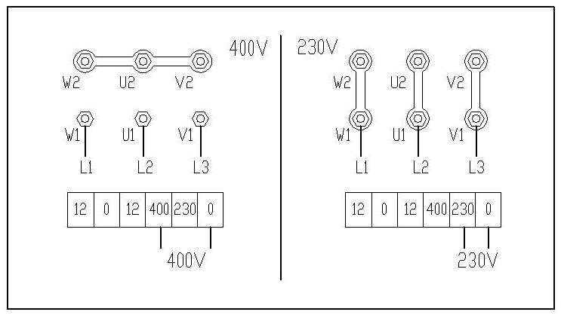
  L1 | L2 | L3 | N | PE

Подсоединение электрического выключателя (оборудованного проводом электропитания).
Подсоедините РЕ, 102# от стойки управления проводом с металлическим защитным шлангом к ограничительному выключателю электрического домкрата на тележке.

Соединения трубопроводов гидравлики:
Подсоедините шланги гидравлики в соответствии со схемой соединений контура гидравлики.

Эти работы может производить только опытный и уполномоченный персонал.
При подсоединении позаботьтесь о наконечниках шлангов гидравлики, чтобы защитить их от попадания в них пыли и загрязнений.

Подсоединение гидравлики к электрической тележке.
Трасса линии гидравлики электрической тележки проходит от ручного переключателя к баку для масла.

Глава 5. РЕГУЛИРОВКИ

Заливка масла для гидравлики и проверка порядка фаз:
- откройте бак для масла системы гидравлики и залейте в этот бак 18 литров масла для гидравлики, приобретаемого пользователем.

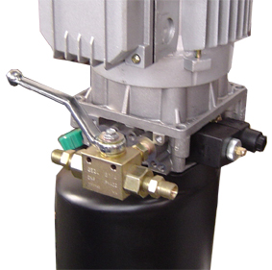
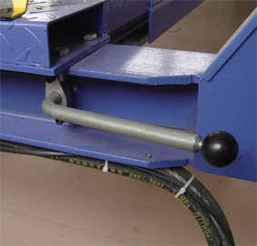

Фиг. 16 Фиг. 17

Обеспечьте, чтобы масло для гидравлики было чистым, воспрепятствуйте попаданию каких-либо загрязнений в контур гидравлики, проверьте линию гидравлики и соленоидные клапаны, чтобы они находились не в сработавшем состоянии.
- Нажмите кнопку "power" (включение питания), кликнув на кнопку "up" (вверх), проверьте, чтобы мотор вращался по часовой стрелке (при взгляде вниз); если это не так, нажмите кнопку "power" (включение питания), измените фазы на моторе.
При включении питания подъёмника, в коробке управления появляется высокое напряжение, только уполномоченные лица могут работать с ним.

Регулировка основного подъёмника:
- Включите переключатель на панели управления в положение подачи питания;
- нажмите кнопку "up" (подъём) SB1, поднимите поперечины приблизительно на 1000 мм;
- нажмите кнопку "down" (опускание) SB2, проверьте работу устройства безопасности;
- нажмите кнопку "down" (опускание) SB2, отрегулируйте устройство безопасности на раме поперечины. После этого опустите платформу.
Регулировка домкрата на тележке с роликами.
Если подъёмник оборудован домкратом на тележке с ручным управлением:
- нажмите на рукоятку ручного управления гидравликой, поднимите домкрат приблизительно на 300 мм;
- отпустите рычаг ручного управления, поднимите рычаг безопасности домкрата на тележке, опустите домкрат на тележке.
Если подъёмник оборудован домкратом на тележке с пневматическим управлением:
- нажмите включатель пневматики на тележке, поднимите домкрат приблизительно на 300 мм;
- нажмите в другую сторону рычаг безопасности домкрата на тележке, опустите домкрат на тележке;
- нажмите в другую сторону включатель пневматического насоса, проверьте работу устройства безопасности.
Если подъёмник оборудован домкратом на тележке с электрическим управлением:
- поверните переключатель в положение "rolling jack";
- нажмите кнопку "up" (вверх) SB1, поднимите домкрат приблизительно на 300 мм;
- нажмите кнопку "down" (опускание) SB2, и поднимите рычаг безопасности домкрата на тележке, опустите домкрат на тележке;
- нажмите кнопку "down" (опускание) SB2, проверьте работу устройства безопасности.
Регулировка пределов перемещения домкрата на тележке с электрическим управлением:
- кликните кнопку "up" (вверх) SB1, поднимите домкрат приблизительно на 370 мм;
- отрегулируйте работу ограничительного выключателя SQ;
- кликните на процедуру подъёма, проверьте точность работы домкрата на тележке.

Установка анкерных болтов:
- закрепите подъёмник на бетонном основании 16-ю анкерными болтами с помощью вибрационной дрели, просверлив отверстия на глубину 120 мм;
- сначала не устанавливайте никаких расширяющихся болтов.
Регулировка горизонтальности:
- отрегулируйте горизонтальность двух передних поворотных пластин и сдвижных пластин на обеих сторонах сзади.
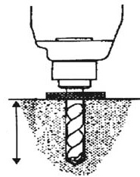
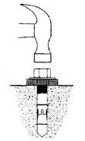

Регулировка уровня страховочных устройств:
- если непараллельность основания приводит к непараллельности платформ, то можно отрегулировать высоту пластин безопасности;
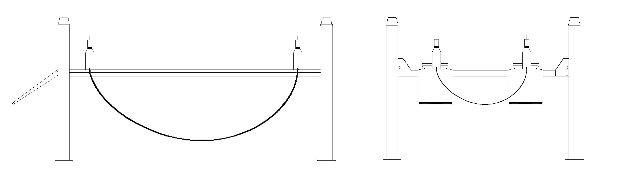

- поднимите платформы приблизительно на 100 мм; нажмите кнопку "down" (опускание), дайте механизму безопасности войти в зацепление с пластиной безопасности.
Регулировка стальных тросов:
- поднимите платформы приблизительно на 1000 мм;
- закрепите наконечники стальных тросов после регулировки горизонтальности.
Проверка основного подъёмника без нагрузки:
- включите электропитание QS. (Если подъёмник оборудован домкратом на тележке с электроприводом, поверните переключатель в положение "main machine" – основной подъёмник).
- нажмите кнопку "up" (вверх) SB1, поднимите платформу основного подъёмника;
- нажмите кнопку "down" (опускание) SB2, и нажмите рукоятку механизма безопасности, платформа будет опускаться.
- нажмите "lower" (понижение), четыре защёлки безопасности войдут в зацепление;
- проверьте, чтобы подъём основного подъёмника был плавным, зацепление защёлок безопасности надёжным, проверьте, чтобы контур гидравлики не имел течей.

НЕ ОСТАВЛЯЙТЕ НИ ПОД ПОДЪЁМНИКОМ, НИ НА НЁМ, НИ ЛЮДЕЙ, НИ ПРЕДМЕТОВ.
Нажимайте кнопку SB0, если что-либо будет не нормальным.

Глава 6. РАБОТА

На подъёмнике могут работать только обученные лица и произведите следующие проверки:

- перед началом проведения операций, очистите препятствия вокруг подъёмника;
- во время подъёма или опускания груза, никаким лицам не разрешается стоять с двух сторон подъёмника, или находиться под ним, и никому не разрешается находиться на двух платформах;
- избегайте подъёма сверхтяжёлых автомобилей или других предметов;
- во время подъёма автомобиля, рычаг ручного тормоза автомобиля должен быть затянут и должны быть использованы треугольные деревянные бруски против скольжения;
- уделяйте внимание синхронизации при подъёме и опускании. Если будет обнаружено что-либо ненормальное, немедленно остановите подъёмник, проверьте и устраните неисправность;
- при установке основного подъёмника на фиксаторы, обе платформы должны находиться на одинаковой высоте;
- если оборудование не будет использоваться в течение длительного периода времени или при ночном перерыве работы, подъёмник должен быть опущен в самое нижнее положение до пола, автомобиль с него должен быть удалён, а электропитание выключено.

Инструкции по работе электрооборудования: (см. рабочую панель)

POWER

Подъём основного подъёмника:
- если подъёмник оборудован электрическим домкратом на тележке, то сначала поверните переключатель в положение "main machine" (основной подъёмник);
- нажмите кнопку "up" (вверх) SB1, масляный насос начнёт работать, а платформа подниматься;
- отпустите кнопку SB1, масляный насос перестанет работать и подъём немедленно прекратится.
Опускание основного подъёмника:
- нажмите кнопку "down" (опускание) SB2, а затем нажмите рукоятку механизма безопасности, опускайте платформу. Отпустите рукоятку ручного управления опусканием, опускание остановится;
- если подъёмник установлен на защёлки безопасности, то поднимите платформу, а затем нажмите кнопку "down" (опускание).
Установка основного подъёмника на упоры:
- кратковременно нажмите "lower" (понижение), платформа опустится на защёлки.
Аварийная остановка:
- нажмите кнопку "emergency stop" (аварийной остановки) SB0 и она встанет на защёлку, все рабочие контуры будут отключены, если подъёмник начнёт работать не нормально.

Только уполномоченные лица могут работать на проверке углов установки колёс и только после того, как подъёмник будет установлен на упоры.

ПОДЪЁМ ДОМКРАТА НА ТЕЛЕЖКЕ С РОЛИКАМИ:
Домкрат на тележке с электрическим приводом:
- поверните переключатель в положение "rolling jack" (домкрат на тележке с роликами), кликните на кнопку "up" (вверх), домкрат на тележке начнёт подниматься.
Примечание: скорость подъёма домкрата на тележке быстрая, не нажимайте кнопку "up" (вверх) продолжительно.
Домкрат на тележке с ручным или пневматическим приводом:
- нажатие рукоятки ручного привода или включателя пневматического привода заставит домкрат на тележке подниматься.

ОПУСКАНИЕ ДОМКРАТА НА ТЕЛЕЖКЕ С РОЛИКАМИ:
Домкрат на тележке с электрическим приводом:
- нажмите кнопку "down" (опускание), поднимите упоры домкрата на тележке, домкрат будет опускаться;
- сначала немного приподнимите домкрат на тележке, если он установлен на упоры, убедитесь, что защёлки безопасности вышли из зацепления, после этого кликните на кнопку "off" (выключение).
Домкрат на тележке с ручным или пневматическим приводом:
- отпустите перепускной клапан ручного насоса или переключите в другую сторону включатель пневматики, затем поднимите упоры домкрата на тележке, домкрат будет опускаться.
Установка домкрата на тележке с роликами на упоры:
- кратковременно нажмите кнопку "down" (опускание), или откройте перепускной клапан ручного насоса, или переключатель пневматического насоса.

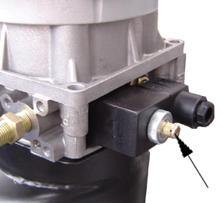

ПРИ ОПУСКАНИИ ПОДЪЁМНИКА ВРУЧНУЮ, НЕОБХОДИМО ЗАВЕРНУТЬ ПЕРЕПУСКНОЙ КЛАПАН, ЕСЛИ СИТУАЦИЯ СТАНЕТ НЕНОРМАЛЬНОЙ, КОГДА НА ПЛАТФОРМЕ НАХОДИТСЯ АВТОМОБИЛЬ.

Глава 7. ТЕХНИЧЕСКОЕ ОБСЛУЖИВАНИЕ И УХОД

Техническое обслуживание подъёмника и уход за ним должны производиться опытным специалистом:
- верхние и нижние скользящие блоки должны быть очищены от посторонних частиц и должны содержаться чистыми и смазанными;
- все подшипники и петли на подъёмнике должны смазываться один раз в месяц;
- устройство для проверки углов установки колёс подъёмников F4 должно смазываться ежегодно;
- масло для гидравлики должно заменяться один раз каждый год. Уровень масла должен всегда поддерживаться в верхнем крайнем положении;
- проверяйте стальные тросы каждые три месяца, и если будет обнаружено что-либо неправильное, прекратите пользоваться подъёмником, и известите изготовителя;
- предлагается встраивание в систему подачи сжатого воздуха узла его доведения до кондиции.
При замене масла для гидравлики, переведите подъёмник в самое нижнее положение, опорожните бак для масла, при заливке нового масла, оно должно быть очищено.
Если подъёмник оборудован домкратом на тележке, то проверьте работоспособность его включателя.

Глава 8. НЕИСПРАВНОСТИ И СПОСОБЫ УСТРАНЕНИЯ

Неисправность | Причина и проявление | Способ устранения
Мотор не работает при операции подъёма. | Неправильное подсоединение проводов подачи электропитания или нулевого провода. | Проверить и исправить подсоединение проводов.
Мотор не работает при операции подъёма. | Контактор АС в контуре мотора не получает напряжения. | Если мотор работает, то надавите на контактор вниз изолированным стержнем, проверьте контур управления. Если напряжение на двух концах катушки контактора нормальное, то замените контактор.
Мотор не работает при операции подъёма. | Ограничительный выключатель не замкнут. | Замкнуть накоротко клеммы 10# и 0#, которые соединены  с ограничительным выключателем, и, если неисправность этим устранена, проверить ограничительный выключатель, провода и отрегулировать или заменить выключатель.
Во время операции подъёма мотор работает, но движение платформ вверх не происходит. | Мотор работает в обратную сторону. | Поменять местами фазы на проводах подачи электро-питания.
 | Лёгкий вес поднимается нормально, а тяжёлый груз не поднимается. | Настройка безопасного давления на перепускном клапане может быть увеличена, если слегка повернуть регулиро-вочную рукоятку вправо.  Катушка соленоидного клапана опускания заедает от наличия грязи. Очистить катушку.
 | Количество масла для гидравлики недостаточно. | Долить масло для гидравлики.
 | "Рабочий клапан остановки" не открыт. | Повернуть вправо и открыть "рабочий клапан остановки" и подать масло в главный цилиндр системы гидравлики.
Когда нажимается кнопка "опускание", подъёмник не опускается. | Защёлки безопасности не выходят из зубчатого зацепления. | Сначала слегка приподнять платформы, а затем опускать.
 | Защёлки безопасности не поднимаются. | Недостаточное давление воздуха или защёлки заедают.
 | Соленоидный воздушный клапан не работает. | Если на соленоидный воздушный клапан подаётся питание, но он не открывает контур пневматики, то проверьте или замените соленоидный воздушный клапан.
 | На соленоидный клапан опускания подаётся питание, но он не работает. | Проверьте соединительное устройство и катушку соленоидного клапана опускания и проверьте правильность затяжки его концевой медной гайки и т.д.
 | Масло для гидравлики имеет слишком большую вязкость, или его свойства ухудшились от переохлаждения (зимой). | Замените масло для гидравлики 20# в соответствии с руководством с инструкциями.
Подъёмник опускается при нормальной нагрузке чрезвычайно медленно. | "Противоударный клапан" для предотвращения последствий разрыва трубопроводов гидравлики заблокирован. | Удалите или закройте трубку подачи сжатого воздуха и таким образом заприте зубчатые защёлкивающиеся упоры, отключив подъём защёлки. Снимите "противоударный клапан" с отверстия подачи масла в нижней части гидравлического цилиндра и очистите "противоударный клапан".
 | Течь масла через трубопроводы гидравлики или через их соединения. | Затяните соединения трубопроводов гидравлики или замените уплотнения системы гидравлики, затем подайте масло и отрегулируйте горизонтальность.
 | "Клапан остановки подачи масла" не может быть плотно закрыт, масло протекает и нужно регулировать платформы каждый день. | Замените клапан остановки подачи масла, а затем подайте масло и отрегулируйте его подачу.
 | Основание подъёмника скручено. | Снова отрегулируйте горизонтальность подъёмника и заполните пространство под основанием или подложите подкладки.

